Меркі ауданы бойынша 2020-2021 жылдарға арналған жайылымдарды басқару және оларды пайдалану жөніндегі жоспарын бекіту туралы
Жамбыл облысы Меркі аудандық мәслихатының 2020 жылғы 20 сәуірдегі № 65-4 шешімі. Жамбыл облысының Әділет департаментінде 2020 жылғы 29 мамырда № 4622 болып тіркелді
"Қазақстан Республикасындағы жергілікті мемлекеттік басқару және өзін-өзі басқару туралы" Қазақстан Республикасының 2001 жылғы 23 қаңтардағы Заңының 6 бабына, "Жайылымдар туралы" Қазақстан Республикасының 2017 жылғы 20 ақпандағы Заңының 8-бабының 1 тармақшасына сәйкес Меркі аудандық мәслихаты ШЕШІМ ҚАБЫЛДАДЫ:
1. Қоса беріліп отырған Меркі ауданы бойынша 2020-2021 жылдарға арналған жайылымдарды басқару және оларды пайдалану жөніндегі жоспары бекітілсін.
2. Осы шешімнің орындалуын бақылау аудандық мәслихаттың сәулет және құрылыс, энергетиканы, көлік пен байланысты, ауыл шаруашылығы мен кәсіпкерлікті дамыту, жер ресурстарын пайдалану мәселелері жөніндегі тұрақты комиссиясына жүктелсін.
3. Осы шешім әділет органдарында мемлекеттік тіркелген күннен бастап күшіне енеді және оның алғашқы ресми жарияланған күннен кейін күнтізбелік он күн өткен соң қолданысқа енгізіледі.
Меркі аудандық мәслихатының
сессия төрайымы | А. Калкабаева
Меркі аудандық
мәслихатының хатшысы | И. Ахметжанов
Меркі аудандық мәслихатының
2020 жылғы 20 сәуірдегі № 65-4
шешіміне қосымша
Меркі ауданы бойынша жайылымдарды басқару және оларды пайдалану жөніндегі 2020-2021 жылдарға арналған іс-шара жоспарының кіріспесі
Меркі ауданының экономикасында ауыл шаруашылығы саласы жетекші орын алады. Еліміздің азық түлікпен толық қамтамасыз етуміндетін орындауда мал шаруашылығын дамытуды айрықша орын алатын болса, оның негізі-табиғи жайылымдарды тиімді және ұтымды пайдалану болып табылады. Жер пайдаланушылар мен меншік иелері үшін табиғи жайлымдарды тиімді пайдалану, жайылымның тозығын болдырмай жақсарту шараларын жүзеге асыру кезек күттірмейтін міндет. Меркі ауданы Жамбыл облысының оңтүстік-шығысында орналасқан Шу, Мойымқұм, Т.Рысқұлов аудандарымен және – Қырғыз Республикасымен шектеседі. Меркі ауданының аумағы 7,05 мың шаршы метрді немесе Жамбыл облысы аумағының 4,9% құрайды.
Аумағының басым көпшілігі жазық жер болғанына қарамастан, Меркі ауданы табиғатының әртүрлілігімен ерекшеленеді. Ауданың оңтүстігі таулы келеді. Онда Қырғыз Алатауының Мүйіздіқора, Қызылауыз, Құмбел, Қасқасу, Үнгірлі, Сандық, Шайсандық, Молалы таулары орналасқан.
Ауданың орталығы мен сол түстік бөліктері жазық. Солтүстігінде Мойынқұм құмына ұласып кетеді. Жер қойнауынан құрылыс материалдары, жер асты шипалы сулары (Меркі бұлақтары) барланған. Ауданның климаты континентальды, қысы біршама жұмсақ, жазы ыстық. Қаңтар айындағы ауаның жылдық орташа температурасы -6-8 С шілдеде тиісінше +20 С- +25 С. Жауын шашынның жылдық көлемі жазық жерлерде 200-250 мм-ге дейін, таулы аймақтар мен тауларда 450-500 мм-ге дейін. Топырағы күңгірт және тақыр түстес сұр, шалғынды сұр, қарақошқыл және қаратопырақты.
Аудан бойынша 2020 жылдын 1-ші қаңтарына ірі қара мал 35045 бас, қой –ешкі 238408 бас, жылқы 12256 бас, түйе 110 басты құрайды және аталған малдарға арналған барлығы 16 мал тоғыту орны,14 қолдан ұрықтандыру пукті, 13 мал көмінділері (биотермиялық шұнқыр) бар. Меркі ауданы 14 ауылдық округ, 44 елді мекеннен тұрады.
Меркі ауданы бойынша ауыл шаруашылығы жануарларын жаюдың және айдаудың маусымдық маршруттарын белгілейтін жайылымдарды пайдалану жөніндегі күнтізбелік графигі
Р/н  № | Ауылдық округ атауы | Шалғай жайылымға (шөл-далалық, таулы-далалық аймақа) малдарды айдап шығарылу мерзімі | Шалғай жайылымнан (шөл-далалық, таулы далалық аймақтан) малдардың қайтарылу мерзімі | Ескерту
1 | Ақтоған | сәуір, мамыр айларының 1 онкүндігі | тамыз, қазан айларының 2 онкүндігі
2 | Жамбыл | сәуір, мамыр айларының 1 онкүндігі | тамыз, қазан айларының 2 онкүндігі
3 | Меркі | сәуір, мамыр айларының 1 онкүндігі | тамыз, қазан айларының 2 онкүндігі
4 | Сарымолдаев | сәуір, мамыр айларының 1 онкүндігі | тамыз, қазан айларының 2 онкүндігі
5 | Ақарал | сәуір, мамыр айларының 1 онкүндігі | тамыз, қазан айларының 2 онкүндігі
6 | Сұрат | сәуір, мамыр айларының 1 онкүндігі | тамыз, қазан айларының 2 онкүндігі
7 | Жаңатоған | сәуір, мамыр айларының 1 онкүндігі | тамыз, қазан айларының 2 онкүндігі
8 | Андас батыр | сәуір, мамыр айларының 1 онкүндігі | тамыз, қазан айларының 2 онкүндігі
9 | Кеңес | сәуір, мамыр айларының 1 онкүндігі | тамыз, қазан айларының 2 онкүндігі
10 | Аспара | сәуір, мамыр айларының 1 онкүндігі | тамыз, қазан айларының 2 онкүндігі
11 | Ақермен | сәуір, мамыр айларының 1 онкүндігі | тамыз, қазан айларының 2 онкүндігі
12 | Тәтті | сәуір, мамыр айларының 1 онкүндігі | тамыз, қазан айларының 2 онкүндігі
13 | Т.Рысқұлов | сәуір, мамыр айларының 1 онкүндігі | тамыз, қазан айларының 2 онкүндігі
14 | Ойтал | сәуір, мамыр айларының 1 онкүндігі | тамыз, қазан айларының 2 онкүндігі
I. Меркі ауданындағы жайылымдарды геоботаникалық зерттеп-қараудың жай-күйі туралы мәліметтер
Ауданның оңтүстігі таулы келеді. Онда Қырғыз Алатауының Мүйіздіқора, Қызылауыз, Құмбел, Қасқасу, Үнгірлі, Сандық, Шайсандық, Молалы таулары орналасқан. Ауданның орталығы мен солтүстік бөліктері жазық. Солтүстігінде Мойынқұм құмына ұласып кетеді
Климаты континенталды, қысы жұмсақ, жазы ыстық. Қаңтар айындағы ауаның жылдық орташа температурасы - 6-8 С шілдеде тиісінше +20 С- +25 С. Жауын шашынның жылдық көлемі жазық жерлерде 200-250 мм-ге дейін, таулы аймақтар мен тауларда 450-500 мм-ге дейін. Жері таулы-шалғынды, шалғынды-сұр, шалғынды-батпақты келеді.
Меркі ауданы бойынша малды айдап өтуге арналған 10533 гектар жер учаскесі бекітілген.
ІІ. Ветеринариялық-санитариялық объектілер туралы мәлімет
Р/н № | Ауылдық округ атауы | Мал дәрігерлік пунктері | Мал тоғыту орындары | Қашырым пунктері | Мал көмінділері
1 | Ақтоған | 1 | 2 | 1 | 1
2 | Жамбыл | 1 | 1 | 1 | 1
3 | Меркі | 1 |  | 1 | 3
4 | Сарымолдаев | 1 | 1 | 1 | 3
5 | Ақарал | 1 |  | 1
6 | Сұрат | 1 | 2 | 1
7 | Жаңатоған | 1 |  | 1 | 1
8 | Андас батыр | 1 |  | 1 | 1
9 | Кеңес | 1 |  | 1 | 2
10 | Аспара | 1 | 1 | 1
11 | Ақермен | 1 | 2 | 1
12 | Тәтті | 1 | 2 | 1 | 1
13 | Т.Рысқұлов | 1 | 4 | 1
14 | Ойтал | 1 | 1 | 1
 | Барлығы | 14 | 16 | 14 | 13
ІІІ. Меркі ауданы бойынша ауыл шаруашылығы жануарлары мал басының саны туралы деректер
Р/н  № | Ауылдық округ атауы | Барлық мал басы саны | Қой-ешкі | Мүйізді ірі қара | Жылқы | Түйе
1 | Ақтоған | 30962 | 27873 | 1787 | 1302 | 0
2 | Жамбыл | 26201 | 16870 | 8295 | 1036 | 0
3 | Меркі | 27476 | 20365 | 5993 | 1118 | 0
4 | Сарымолдаев | 36313 | 30853 | 4160 | 1240 | 60
5 | Ақарал | 9690 | 7503 | 1779 | 408 | 0
6 | Сұрат | 18191 | 16375 | 1192 | 624 | 0
7 | Жаңатоған | 12988 | 10765 | 1644 | 579 | 0
8 | Андас батыр | 13664 | 10584 | 2240 | 840 | 0
9 | Кеңес | 23699 | 21020 | 1566 | 1113 | 0
10 | Аспара | 12065 | 10579 | 626 | 860 | 0
11 | Ақермен | 30664 | 28835 | 746 | 1083 | 0
12 | Тәтті | 22424 | 20496 | 1318 | 600 | 10
13 | Т.Рысқұлов | 17235 | 13610 | 2637 | 948 | 40
14 | Ойтал | 4247 | 2680 | 1062 | 505 | 0
 | Барлығы | 285 819 | 238 408 | 35 045 | 12 256 | 110
ІV. Меркі ауданы бойынша ауыл шаруашылығы жануарларының түрлері мен жыныстық жас топтары бойынша қалыптастырылған үйірлердің, отарлардың, табындардың саны туралы деректер
Р/н  № | Ауылдық округ атауы | Табын, отар, үйірлердің саны
 |  | Мүйізді ірі қара | Қой-ешкі | Жылқы | Түйе
1 | Ақтоған | 15 | 32 | 105
2 | Жамбыл | 69 | 37 | 91
3 | Меркі | 44 | 16 | 48
4 | Сарымолдаев | 35 | 53 | 86 | 1
5 | Ақарал | 14 | 16 | 38
6 | Сұрат | 10 | 26 | 42
7 | Жаңатоған | 14 | 19 | 38
8 | Андас батыр | 20 | 16 | 54
9 | Кеңес | 13 | 29 | 89
10 | Аспара | 5 | 24 | 62
11 | Ақермен | 6 | 50 | 96
12 | Тәтті | 11 | 35 | 56 | 1
13 | Т.Рысқұлов | 21 | 21 | 82 | 1
14 | Ойтал | 8 | 5 | 38
 | Барлығы | 285 | 379 | 925 | 3
V. Меркі ауданы бойынша екпе және аридтік жайылымдарда ауыл шаруашылығы жануарларын жаю ерекшеліктері
Р/н  № | Ауылдық округ атауы | Жалпы ауданы, гектар | Оның ішінде халық қажеттілігі үшін (жайылымы және шабындық алкаптары.) | Жеке қожалық және шаруа қожалықтар бойынша мал бас саны |  | Бір бірлікке қажет жайылым көлемі, гектар | Норматив бойынша қажет жайылым, гектар | Қосымша қажет етілетін жайылым, гектар | Қосымша берілетін жайылымдар
 |  |  |  |  |  |  |  |  | Оның ішінде
 |  |  |  |  |  |  |  |  | Мемлекеттік жер қорынан (гектар) |  | Жалға берілген жерлерден (гектар) | Маусымдық жайылым (гектар) | Жақсартылған жайылым (гектар)
 |  |  |  | атауы | саны |  |  |  | Елді мекен | АШМ
1 | 2 | 3 | 4 | 5 | 6 | 7 | 8 | 9 |  | 10 | 11 | 12 | 13
1 | МЕРКІ | 8 104 | 5 494 | Мүйізді ірі қара | 1848 | 6,2 | 11 458 | 11 220 |  | 237 | 0
 | Елді мекен жерлері | 1 216 | 197 | Уақ мал | 6819 | 1,3 | 8 865 | 8 668 | 197
 |  |  |  | Жылқы | 751 | 6,5 | 4 882 | 4 882
 |  |  |  | Түйе |  | 6,5 | 0 | 0
 | Барлығы: | 1 216 | 197 |  | 9418 |  | 25 204 | 24 770 | 197 | 237 | 0 | 0 | 0
 | Ауыл шаруашылығы мақсатындағы жерлер | 3 499 | 2 605 | Мүйізді ірі қара | 4145 | 6,2 | 25 699 | 23 094 |  |  | 2 605
 | оның ішінде: |  |  | Уақ мал | 13546 | 1,3 | 17 610 | 17 610
 | Шаруа қожалықтары | 3 348 | 2 568 | Жылқы | 367 | 6,5 | 2 386 | 2 386
 | Мемлекеттік емес заңды тұлғалар (АҚ, ЖШС, ӨК, және басқалары.) |  |  | Түйе |  | 6,5 | 0 | 0
 | Барлығы: | 3 348 | 2 568 |  | 18058 |  | 45 694 | 43 089 | 0 | 0 | 2 605 | 0 | 0
 | ЖАЛПЫ: | 4 564 | 2 765 |  | 27 476 |  | 70 898 | 67 859 | 197 | 237 | 2 605 | 0 | 0,0
2 | РЫСҚҰЛОВ | 45 897 | 13 754 | Мүйізді ірі қара | 1177 | 6,2 | 7 297 | 7 297
 | Елді мекен жерлері | 982 | 587 | Уақ мал | 2961 | 1,3 | 3 849 | 3 263 | 587
 |  |  |  | Жылқы | 504 | 6,5 | 3 276 | 3 276
 |  |  |  | Түйе |  | 6,5 | 0 | 0
 | Барлығы: | 982 | 587 |  | 4642 |  | 14 423 | 13 836 | 587 | 0 | 0 | 0 | 0
 | Ауыл шаруашылығы мақсатындағы жерлер | 15 734 | 6 554 | Мүйізді ірі қара | 1460 | 6,2 | 9 052 | 2 498 |  |  | 6 554
 | оның ішінде: |  |  | Уақ мал | 10649 | 1,3 | 13 844 | 11 738 |  | 2 106
 | Шаруа қожалықтары | 14 864 | 5 837 | Жылқы | 444 | 6,5 | 2 886 | 2 886
 | Мемлекеттік емес аш заңды тұлғалар (АҚ, ЖШС, ӨК, т.б.) | - | - | Түйе | 40 | 6,5 | 260 | 260
 | Барлығы: | 14 864 | 5 837 |  | 12593 |  | 26 042 | 17 381 | 0 | 2 106 | 6 554 | 0 | 0
 | ЖАЛПЫ: | 15 846 | 6 424 |  | 17 235 |  | 40 464 | 31 217 | 587 | 2 106 | 6 554 | 0,0 | 0,0
3 | САРЫМОЛДАЕВ | 34 231 | 17 646 | Мүйізді ірі қара | 2948 | 6,2 | 18 278 | 18 278
 | Елді мекен жерлері | 1 691 | 890 | Уақ мал | 7847 | 1,3 | 10 201 | 9 311 | 890
 |  |  |  | Жылқы | 243 | 6,5 | 1 580 | 1 580
 |  |  |  | Түйе |  | 6,5 | 0 | 0
 | Барлығы: | 1 691 | 890 |  | 11038 |  | 30 058 | 29 168 | 890 | 0 | 0 | 0,0 | 0,0
 | Ауыл шаруашылығы мақсатындағы жерлер | 15 960 | 5 275 | Мүйізді ірі қара | 1212 | 6,2 | 7 514 | 2 239 |  |  | 5 275
 | оның ішінде: |  |  | Уақ мал | 23006 | 1,3 | 29 908 | 29 092 |  | 816
 | Шаруа қожалықтары | 10 361 | 3 735 | Жылқы | 997 | 6,5 | 6 481 | 6 481
 | Мемлекеттік емес аш заңды тұлғалар (АҚ, ЖШС, ӨК, т.б.) | 4 751 | 1 395 | Түйе | 60 | 6,5 | 390 | 390
 | Барлығы: | 15 112 | 5 130 |  | 25275 | 0,0 | 44 293 | 38 202 | 0 | 816 | 5 275 | 0,0 | 0,0
 | ЖАЛПЫ: | 16 803 | 6 020 |  | 36 313 |  | 74 351 | 67 370 | 890 | 816 | 5 275 | 0,0 | 0,0
4 | ЖАМБЫЛ | 61 408 | 21 069 | Мүйізді ірі қара | 2460 | 6,2 | 15 252 | 14 576 |  | 676
 | Елді мекен жерлері | 2 366 | 1 387 | Уақ мал | 8108 | 1,3 | 10 540 | 9 154 | 1 387
 |  |  |  | Жылқы | 718 | 6,5 | 4 667 | 4 667
 |  |  |  | Түйе |  | 6,5 | 0 | 0
 | Барлығы: | 2 366 | 1 387 |  | 11286 |  | 30 459 | 28 397 | 1 387 | 676 | 0 | 0,0 | 0,0
 | Ауыл шаруашылығы мақсатындағы жерлер | 18 766 | 8 936 | Мүйізді ірі қара | 5835 | 6,2 | 36 177 | 27 241 |  |  | 8 936
 | оның ішінде: |  |  | Уақ мал | 8762 | 1,3 | 11 391 | 10 447 |  | 943
 | Шаруа қожалықтары | 14 351 | 7 123 | Жылқы | 318 | 6,5 | 2 067 | 2 067
 | Мемлекеттік емес аш заңды тұлғалар (АҚ, ЖШС, ӨК, т.б.) | 2 205 | 775 | Түйе |  | 6,5 | 0 | 0
 | Барлығы: | 16 556 | 7 898 |  | 14915 |  | 49 635 | 39 755 | 0 | 943 | 8 936 | 0,0 | 0,0
 | ЖАЛПЫ: | 18 922 | 9 285 |  | 26 201 |  | 80 094 | 68 151 | 1 387 | 1 619 | 8 936 | 0,0 | 0,0
5 | ОЙТАЛ | 14 531 | 6 964 | Мүйізді ірі қара | 770 | 6,2 | 4 774 | 2 774 |  |  | 2 000
 | Елді мекен жерлері | 2 293 | 55 | Уақ мал | 998 | 1,3 | 1 297 | 1 242 | 55
 |  |  |  | Жылқы | 134 | 6,5 | 871 | 871
 |  |  |  | Түйе |  | 6,5 | 0 | 0
 | Барлығы: | 2 293 | 55 |  | 1902 |  | 6 942 | 4 887 | 55 | 0 | 2 000 | 0,0 | 0,0
 | Ауыл шаруашылығы мақсатындағы жерлер | 10 056 | 5 231 | Мүйізді ірі қара | 292 | 6,2 | 1 810 | 579 |  |  | 1 231
 | оның ішінде: |  |  | Уақ мал | 1682 | 1,3 | 2 187 | 508 |  | 1 678
 | Шаруа қожалықтары | 7 586 | 4 036 | Жылқы | 371 | 6,5 | 2 412 | 412 |  |  | 2 000
 | Мемлекеттік емес аш заңды тұлғалар (АҚ, ЖШС, ӨК, т.б.) | 2 444 | 1 176 | Түйе |  | 6,5 | 0 | 0
 | Барлығы: | 10 030 | 5 212 |  | 2345 |  | 6 409 | 1 499 | 0 | 1 678 | 3 231 | 0,0 | 0,0
 | ЖАЛПЫ: | 12 323 | 5 267 |  | 4 247 |  | 13 351 | 6 387 | 55 | 1 678 | 5 231 | 0,0 | 0,0
6 | АҚАРАЛ | 7 581 | 2 766 | Мүйізді ірі қара | 1644 | 6,2 | 10 193 | 10 193
 | Елді мекен жерлері | 3 508 | 2 043 | Уақ мал | 4250 | 1,3 | 5 525 | 3 482 | 2 043
 |  |  |  | Жылқы | 237 | 6,5 | 1 541 | 1 541
 |  |  |  | Түйе |  | 6,5 | 0 | 0
 | Барлығы: | 3 508 | 2 043 |  | 6131 |  | 17 258 | 15 215 | 2 043 | 0 | 0 | 0,0 | 0,0
 | Ауыл шаруашылығы мақсатындағы жерлер | 3 765 | 499 | Мүйізді ірі қара | 135 | 6,2 | 837 | 338 |  |  | 499
 | оның ішінде: |  |  | Уақ мал | 3253 | 1,3 | 4 229 | 4 008 |  | 221
 | Шаруа қожалықтары | 2 787 | 344 | Жылқы | 171 | 6,5 | 1 112 | 1 112
 | Мемлекеттік емес аш заңды тұлғалар (АҚ, ЖШС, ӨК, т.б.) | 979 | 155 | Түйе |  | 6,5 | 0 | 0
 | Барлығы: | 3 765 | 499 |  | 3559 |  | 6 177 | 5 458 | 0 | 221 | 499 | 0,0 | 0,0
 | ЖАЛПЫ: | 7 273 | 2 542 |  | 9 690 |  | 23 436 | 20 673 | 2 043 | 221 | 499 | 0,0 | 0,0
7 | АҚТОҒАН | 86 888 | 21 230 | Мүйізді ірі қара | 707 | 6,2 | 4 383 | 2 654 | 1 729
 | Елді мекен жерлері | 2 003 | 1 729 | Уақ мал | 17679 | 1,3 | 22 983 | 22 737 |  | 246
 |  |  |  | Жылқы | 722 | 6,5 | 4 693 | 4 693
 |  |  |  | Түйе |  | 6,5 | 0 | 0
 | Барлығы: | 2 003 | 1 729 |  | 19108 |  | 32 059 | 30 084 | 1 729 | 246 | 0 | 0,0 | 0,0
 | Ауыл шаруашылығы мақсатындағы жерлер | 12 943 | 6 343 | Мүйізді ірі қара | 1080 | 6,2 | 6 696 | 6 149 |  | 547
 | оның ішінде: |  |  | Уақ мал | 10194 | 1,3 | 13 252 | 6 909 |  |  | 6 343
 | Шаруа қожалықтары | 6 884 | 2 879 | Жылқы | 580 | 6,5 | 3 770 | 3 770
 | Мемлекеттік емес аш заңды тұлғалар (АҚ, ЖШС, ӨК, т.б.) | 3 521 | 1 168 | Түйе |  | 6,5 | 0 | 0
 | Барлығы: | 10 405 | 4 047 |  | 11854 |  | 23 718 | 16 828 | 0 | 547 | 6 343 | 0,0 | 0,0
 | ЖАЛПЫ: | 12 408 | 5 776 |  | 30 962 |  | 55 777 | 46 912 | 1 729 | 793 | 6 343 | 0,0 | 0,0
8 | АҚЕРМЕН | 86 593 | 25 339 | Мүйізді ірі қара | 724 | 6,2 | 4 489 | 2 501 | 1 988
 | Елді мекен жерлері | 2 544 | 1 988 | Уақ мал | 10746 | 1,3 | 13 970 | 13 962 |  | 8
 |  |  |  | Жылқы | 439 | 6,5 | 2 854 | 2 854
 |  |  |  | Түйе |  | 6,5 | 0 | 0
 | Барлығы: | 2 544 | 1 988 |  | 11909 |  | 21 312 | 19 316 | 1 988 | 8 | 0 | 0,0 | 0,0
 | Ауыл шаруашылығы мақсатындағы жерлер | 25 281 | 10 574 | Мүйізді ірі қара | 22 | 6,2 | 136 | 0 |  | 136
 | оның ішінде: |  |  | Уақ мал | 18089 | 1,3 | 23 516 | 12 941 |  |  | 10 574
 | Шаруа қожалықтары | 940 | 570 | Жылқы | 644 | 6,5 | 4 186 | 4 186
 | Мемлекеттік емес аш заңды тұлғалар (АҚ, ЖШС, ӨК, т.б.) | 23 883 | 11 205 | Түйе |  | 6,5 | 0 | 0
 | Барлығы: | 24 823 | 11 775 |  | 18755 |  | 27 838 | 17 127 | 0 | 136 | 10 574 | 0 | 0
 | ЖАЛПЫ: | 27 367 | 13 764 |  | 30 664 |  | 49 150 | 36 443 | 1 988 | 144 | 10 574 | 0,0 | 0,0
9 | КЕҢЕС | 67 834 | 27 130 | Мүйізді ірі қара | 1177 | 6,2 | 7 297 | 7 159 |  | 138
 | Елді мекен жерлері | 2 124 | 1 716 | Уақ мал | 19246 | 1,3 | 25 020 | 20 020 |  |  | 5 000
 |  |  |  | Жылқы | 946 | 6,5 | 6 149 | 4 433 | 1 716
 |  |  |  | Түйе |  | 6,5 | 0 | 0
 | Барлығы: | 2 124 | 1 716 |  | 21369 |  | 38 466 | 31 612 | 1 716 | 138 | 5 000 | 0,0 | 0,0
 | Ауыл шаруашылығы мақсатындағы жерлер | 14 209 | 6 152 | Мүйізді ірі қара | 389 | 6,2 | 2 412 | 1 259 |  |  | 1 152
 | оның ішінде: |  |  | Уақ мал | 1774 | 1,3 | 2 306 | 1 191 |  | 1 115
 | Шаруа қожалықтары | 11 325 | 5 863 | Жылқы | 167 | 6,5 | 1 086 | 1 086
 | Мемлекеттік емес аш заңды тұлғалар (АҚ, ЖШС, ӨК, т.б.) | 2 615 | 224 | Түйе |  | 6,5 | 0 | 0
 | Барлығы: | 13 940 | 6 087 |  | 2330 |  | 5 804 | 3 536 | 0 | 1 115 | 1 152 | 0,0 | 0,0
 | ЖАЛПЫ: | 16 064 | 7 804 |  | 23 699 |  | 44 270 | 35 148 | 1 716 | 1 253 | 6 152 | 0,0 | 0,0
10 | ЖАҢАТОҒАН | 45 817 | 10 878 | Мүйізді ірі қара | 1644 | 6,2 | 10 193 | 6 120 | 4 073
 | Елді мекен жерлері | 4 436 | 4 073 | Уақ мал | 10765 | 1,3 | 13 995 | 10 948 |  |  | 3 047
 |  |  |  | Жылқы | 579 | 6,5 | 3 764 | 2 862 |  | 901
 |  |  |  | Түйе |  | 6,5 | 0 | 0
 | Барлығы: | 4 436 | 4 073 |  | 12988 |  | 27 951 | 19 930 | 4 073 | 901 | 3 047 | 0,0 | 0,0
 | Ауыл шаруашылығы мақсатындағы жерлер | 10 902 | 3 047 | Мүйізді ірі қара | 0 | 6,2 | 0 | 0
 | оның ішінде: |  |  | Уақ мал | 0 | 1,3 | 0 | 0
 | Шаруа қожалықтары | 10 748 | 3 023 | Жылқы | 0 | 6,5 | 0 | 0
 | Мемлекеттік емес аш заңды тұлғалар (АҚ, ЖШС, ӨК, т.б.) | 1 120 | 17 | Түйе | 0 | 6,5 | 0 | 0
 | Барлығы: | 11 868 | 3 040 |  | 0 |  | 0 | 0 | 0 | 0 | 0 | 0,0 | 0,0
 | ЖАЛПЫ: | 16 304 | 7 112 |  | 12 988 |  | 27 951 | 19 930 | 4 073 | 901 | 3 047 | 0,0 | 0,0
11 | ТӘТТІ | 64 439 | 31 308 | Мүйізді ірі қара | 1218 | 6,2 | 7 552 | 3 742 | 3 374 | 436
 | Елді мекен жерлері | 4 031 | 3 374 | Уақ мал | 10705 | 1,3 | 13 917 | 13 252 |  | 664
 |  |  |  | Жылқы | 453 | 6,5 | 2 945 | 845 |  |  | 2 100
 |  |  |  | Түйе |  | 6,5 | 0 | 0
 | Барлығы: | 4 031 | 3 374 |  | 12376 |  | 24 413 | 17 839 | 3 374 | 1 100 | 2 100 | 0,0 | 0,0
 | Ауыл шаруашылығы мақсатындағы жерлер | 22 555 | 12 100 | Мүйізді ірі қара | 100 | 6,2 | 620 | 20 |  | 600
 | оның ішінде: |  |  | Уақ мал | 9791 | 1,3 | 12 728 | 2 728 |  |  | 10 000
 | Шаруа қожалықтары | 18 085 | 10 019 | Жылқы | 147 | 6,5 | 956 | 56 |  | 900
 | Мемлекеттік емес аш заңды тұлғалар (АҚ, ЖШС, ӨК, т.б.) | 3 163 | 1 906 | Түйе | 10 | 6,5 | 65 | 11 |  | 54
 | Барлығы: | 21 248 | 11 925 |  | 10048 |  | 14 369 | 2 815 | 0 | 1 554 | 10 000 | 0,0 | 0,0
 | ЖАЛПЫ: | 25 279 | 15 299 |  | 22 424 |  | 38 781 | 20 654 | 3 374 | 2 654 | 12 100 | 0,0 | 0,0
12 | СҰРАТ | 37 724 | 20 352 | Мүйізді ірі қара | 941 | 6,2 | 5 834 | 5 742 |  | 92
 | Елді мекен жерлері | 1 581 | 1 274 | Уақ мал | 6692 | 1,3 | 8 700 | 7 426 | 1 274
 |  |  |  | Жылқы | 586 | 6,5 | 3 809 | 3 809
 |  |  |  | Түйе |  | 6,5 | 0 | 0
 | Барлығы: | 1 581 | 1 274 |  | 8219 |  | 18 343 | 16 977 | 1 274 | 92 | 0 | 0,0 | 0,0
 | Ауыл шаруашылығы мақсатындағы жерлер | 15 427 | 6 921 | Мүйізді ірі қара | 251 | 6,2 | 1 556 | 1 444 |  | 113
 | оның ішінде: |  |  | Уақ мал | 9683 | 1,3 | 12 588 | 5 667 |  |  | 6 921
 | Шаруа қожалықтары | 8 233 | 3 841 | Жылқы | 38 | 6,5 | 247 | 247
 | Мемлекеттік емес аш заңды тұлғалар (АҚ, ЖШС, ӨК, т.б.) | 6 614 | 3 142 | Түйе |  | 6,5 | 0 | 0
 | Барлығы: | 14 848 | 6 983 |  | 9972 |  | 14 391 | 7 358 | 0 | 113 | 6 921 | 0,0 | 0,0
 | ЖАЛПЫ: | 16 429 | 8 257 |  | 18 191 |  | 32 734 | 24 335 | 1 274 | 205 | 6 921 | 0,0 | 0,0
13 | АНДАС БАТЫР | 60 509 | 19 492 | Мүйізді ірі қара | 2090 | 6,2 | 12 958 | 11 300 |  | 1 658
 | Елді мекен жерлері | 2 701 | 1 721 | Уақ мал | 10584 | 1,3 | 13 759 | 9 520 |  |  | 4 239
 |  |  |  | Жылқы | 840 | 6,5 | 5 460 | 3 739 | 1 721
 |  |  |  | Түйе |  | 6,5 | 0 | 0
 | Барлығы: | 2 701 | 1 721 |  | 13514 |  | 32 177 | 24 559 | 1 721 | 1 658 | 4 239 | 0,0 | 0,0
 | Ауыл шаруашылығы мақсатындағы жерлер | 15 082 | 4 239 | Мүйізді ірі қара | 150 | 6,2 | 930 | 930
 | оның ішінде: |  |  | Уақ мал |  | 1,3 | 0 | 0
 | Шаруа қожалықтары | 14 394 | 3 897 | Жылқы |  | 6,5 | 0 | 0
 | Мемлекеттік емес аш заңды тұлғалар (АҚ, ЖШС, ӨК, т.б.) | 345 | 250 | Түйе |  | 6,5 | 0 | 0
 | Барлығы: | 14 739 | 4 147 |  | 150 |  | 930 | 930 | 0 | 0 | 0 | 0,0 | 0,0
 | ЖАЛПЫ: | 17 440 | 5 868 |  | 13 664 |  | 33 107 | 25 489 | 1 721 | 1 658 | 4 239 | 0,0 | 0,0
14 | АСПАРА | 84 141 | 17 703 | Мүйізді ірі қара | 585 | 6,2 | 3 627 | 1 627 |  |  | 2 000
 | Елді мекен жерлері | 2 391 | 2 087 | Уақ мал | 6475 | 1,3 | 8 418 | 6 331 | 2 087
 |  |  |  | Жылқы | 658 | 6,5 | 4 277 | 725 |  |  | 3 552
 |  |  |  | Түйе |  | 6,5 | 0 | 0
 | Барлығы: | 2 391 | 2 087 |  | 7718 |  | 16 322 | 8 683 | 2 087 | 0 | 5 552 | 0,0 | 0,0
 | Ауыл шаруашылығы мақсатындағы жерлер | 19 507 | 5 552 | Мүйізді ірі қара | 41 | 6,2 | 254 | 254
 | оның ішінде: |  |  | Уақ мал | 4104 | 1,3 | 5 335 | 4 006 |  | 1 329
 | Шаруа қожалықтары | 12 419 | 4 030 | Жылқы | 202 | 6,5 | 1 313 | 1 313
 | Мемлекеттік емес аш заңды тұлғалар (АҚ, ЖШС, ӨК, т.б.) | 5 968 | 1 755 | Түйе |  | 6,5 | 0 | 0
 | Барлығы: | 18 387 | 5 785 |  | 4347 |  | 6 902 | 5 573 | 0 | 1 329 | 0 | 0,0 | 0,0
 | ЖАЛПЫ: | 20 778 | 7 872 |  | 12 065 |  | 23 224 | 14 256 | 2 087 | 1 329 | 5 552 | 0,0 | 0,0
VІ. Меркі ауданы бойынша малды айдап өтуге арналған сервитуттар туралы мәліметтер
Аумағының басым көпшілігі жазық жер болғанына қарамастан, Меркі ауданы табиғатының әртүрлілігімен ерекшеленеді. Ауданың оңтүстігі таулы келеді. Онда Қырғыз Алатауының Мүйіздіқора, Қызылауыз, Құмбел, Қасқасу, Үнгірлі, Сандық, Шайсандық, Молалы таулары орналасқан.
Ауданның орталығы мен сол түстік бөліктері жазық. Солтүстігінде Мойынқұм құмына ұласып кетеді. Жер қойнауынан құрылыс материалдары, жер асты шипалы сулары (Меркі бұлақтары) барланған. Ауданның климаты континентальды, қысы біршама жұмсақ, жазы ыстық. Қаңтар айындағы ауаның жылдық орташа температурасы - 6-8 С шілдеде тиісінше +20 С- +25 С. Жауын шашынның жылдық көлемі жазық жерлерде 200-250 мм-ге дейін, таулы аймақтар мен тауларда 450-500 мм-ге дейін. Топырағы күңгірт және тақыр түстес сұр, шалғынды сұр, қарақошқыл және қаратопырақты.
VІІ. Меркі ауданы бойынша малды айдап өтуге арналған сервитуттар туралы мәліметтер
Меркі ауданында ауыл шаруашылық жануарларын айдап өтуге және көшіруге арналған барлығы 7 жер учаскелері бекітілген. Олардың жалпы ауданы 10499 гектар, оның ішінде:
"Горная" мал айдау жолы – 4311 гектар,
"Центральная" мал айдау жолы – 447 гектар,
"Песчанная" мал айдау жолы – 4537 гектар,
"Новая" мал айдау жолы – 160 гектар,
"Сусамыр" мал айдау жолы – 106 гектар,
"Мойынқұм" мал айдау жолы – 116 гектар,
"Гранитогорск" мал айдау жолы – 822 гектар.

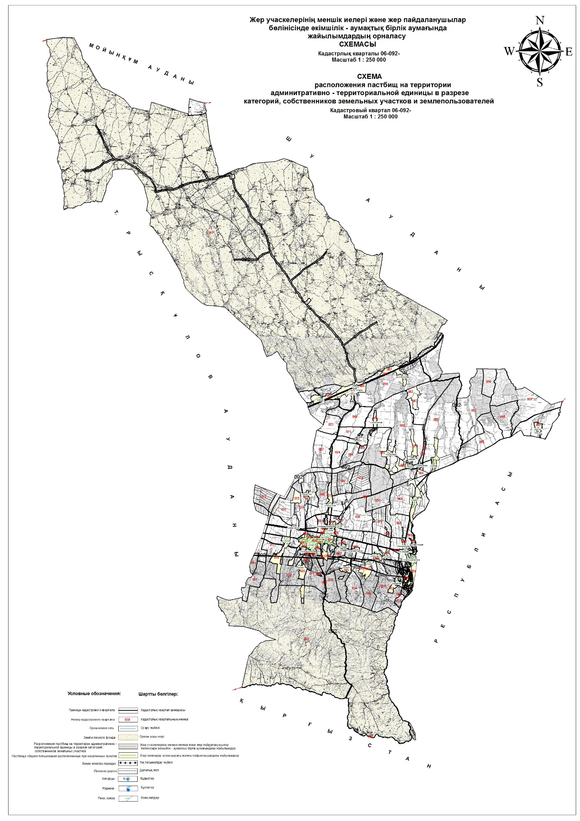

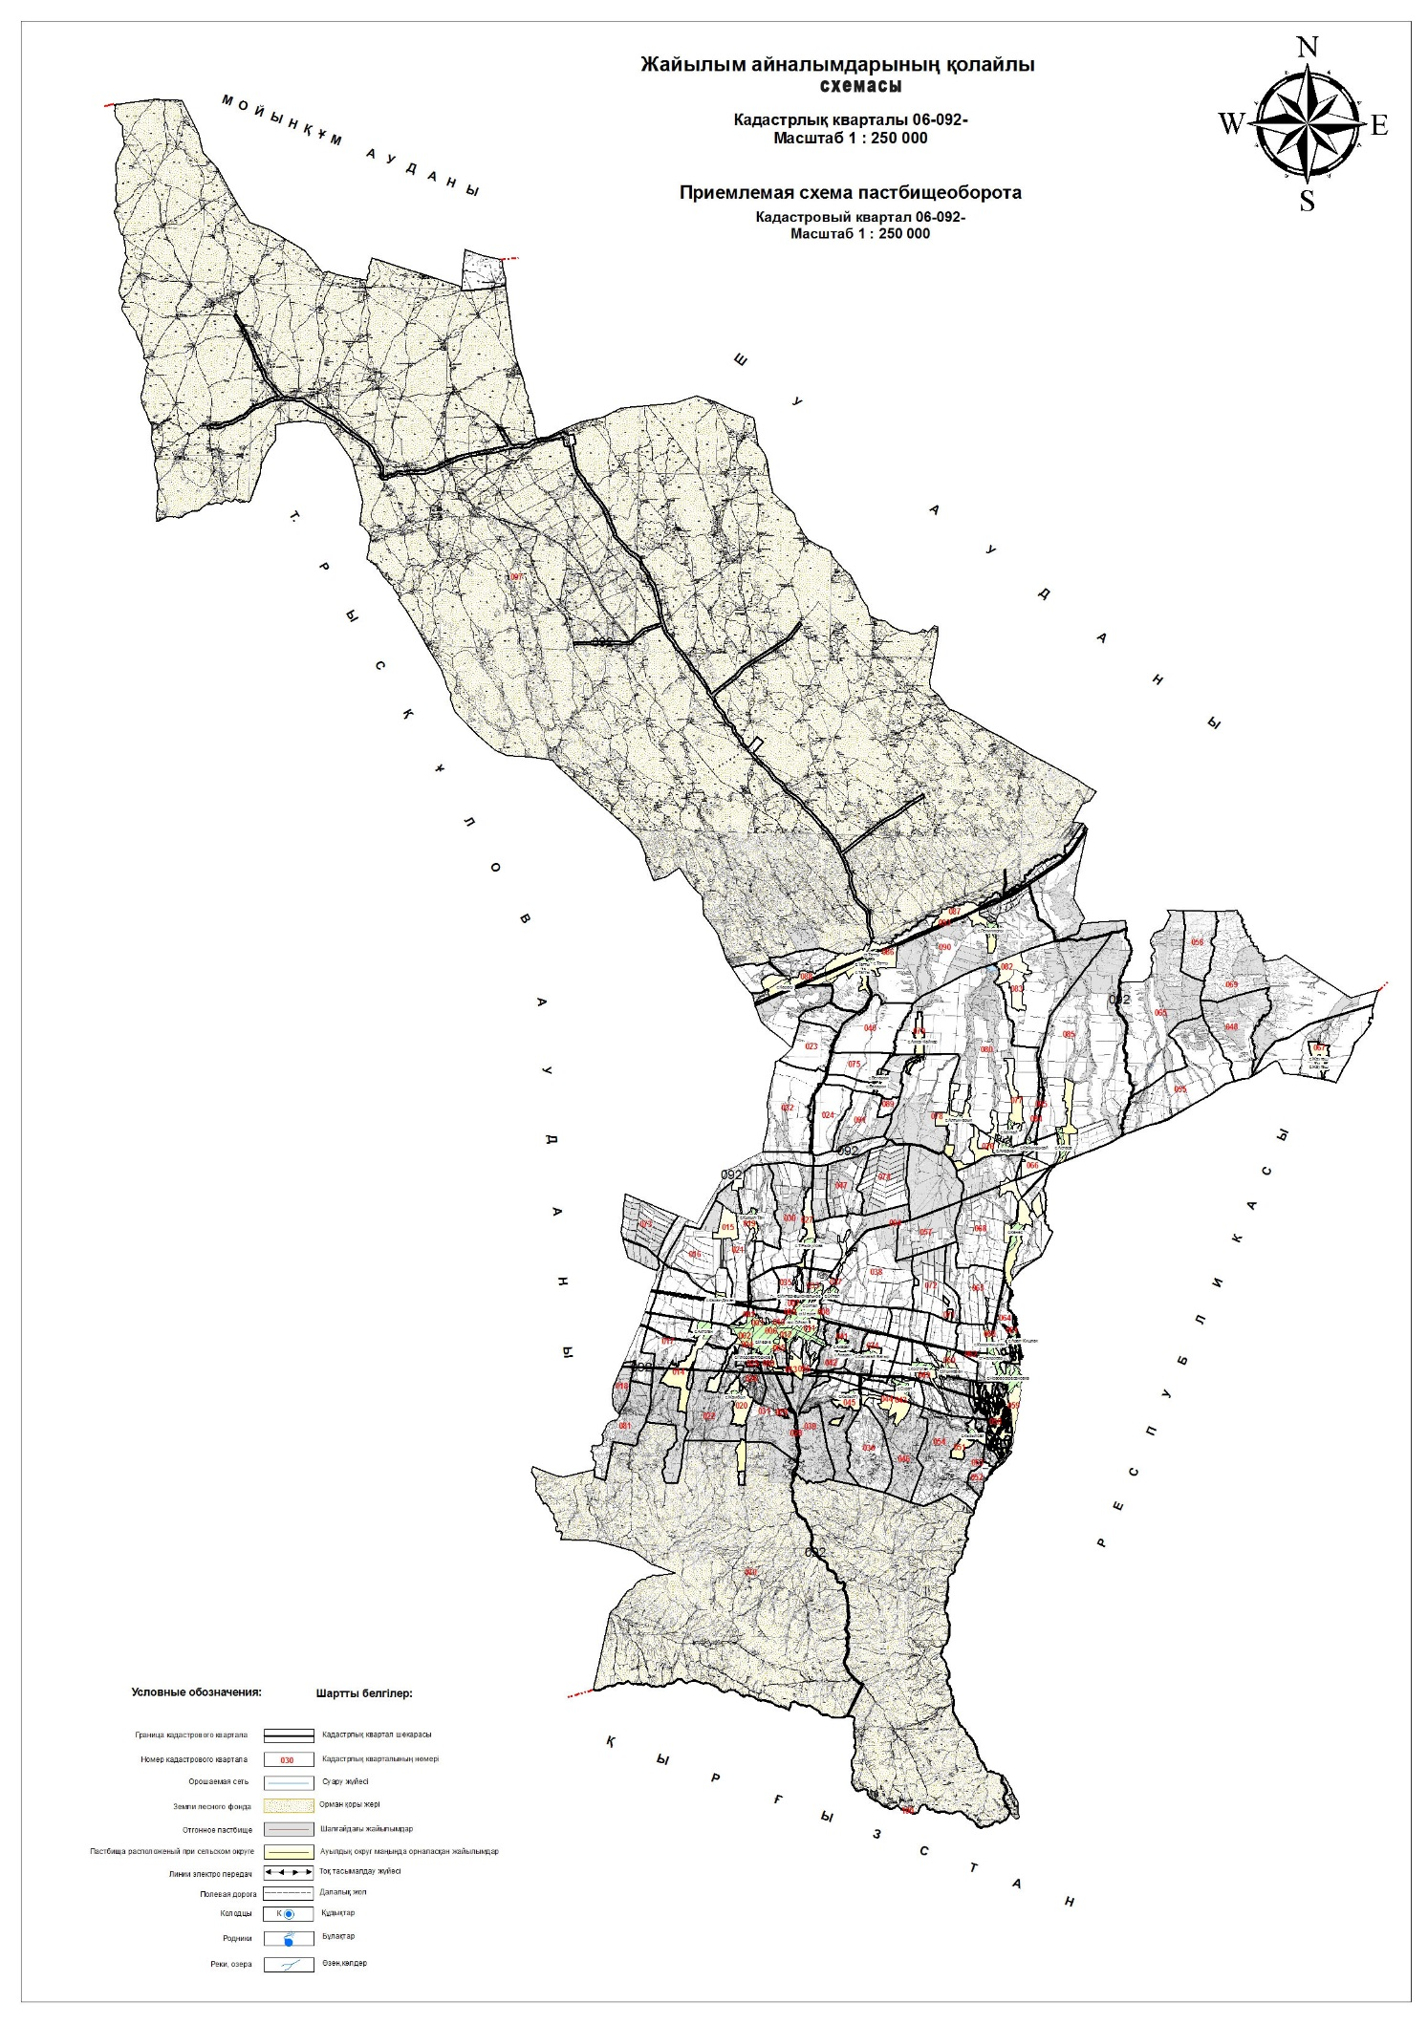

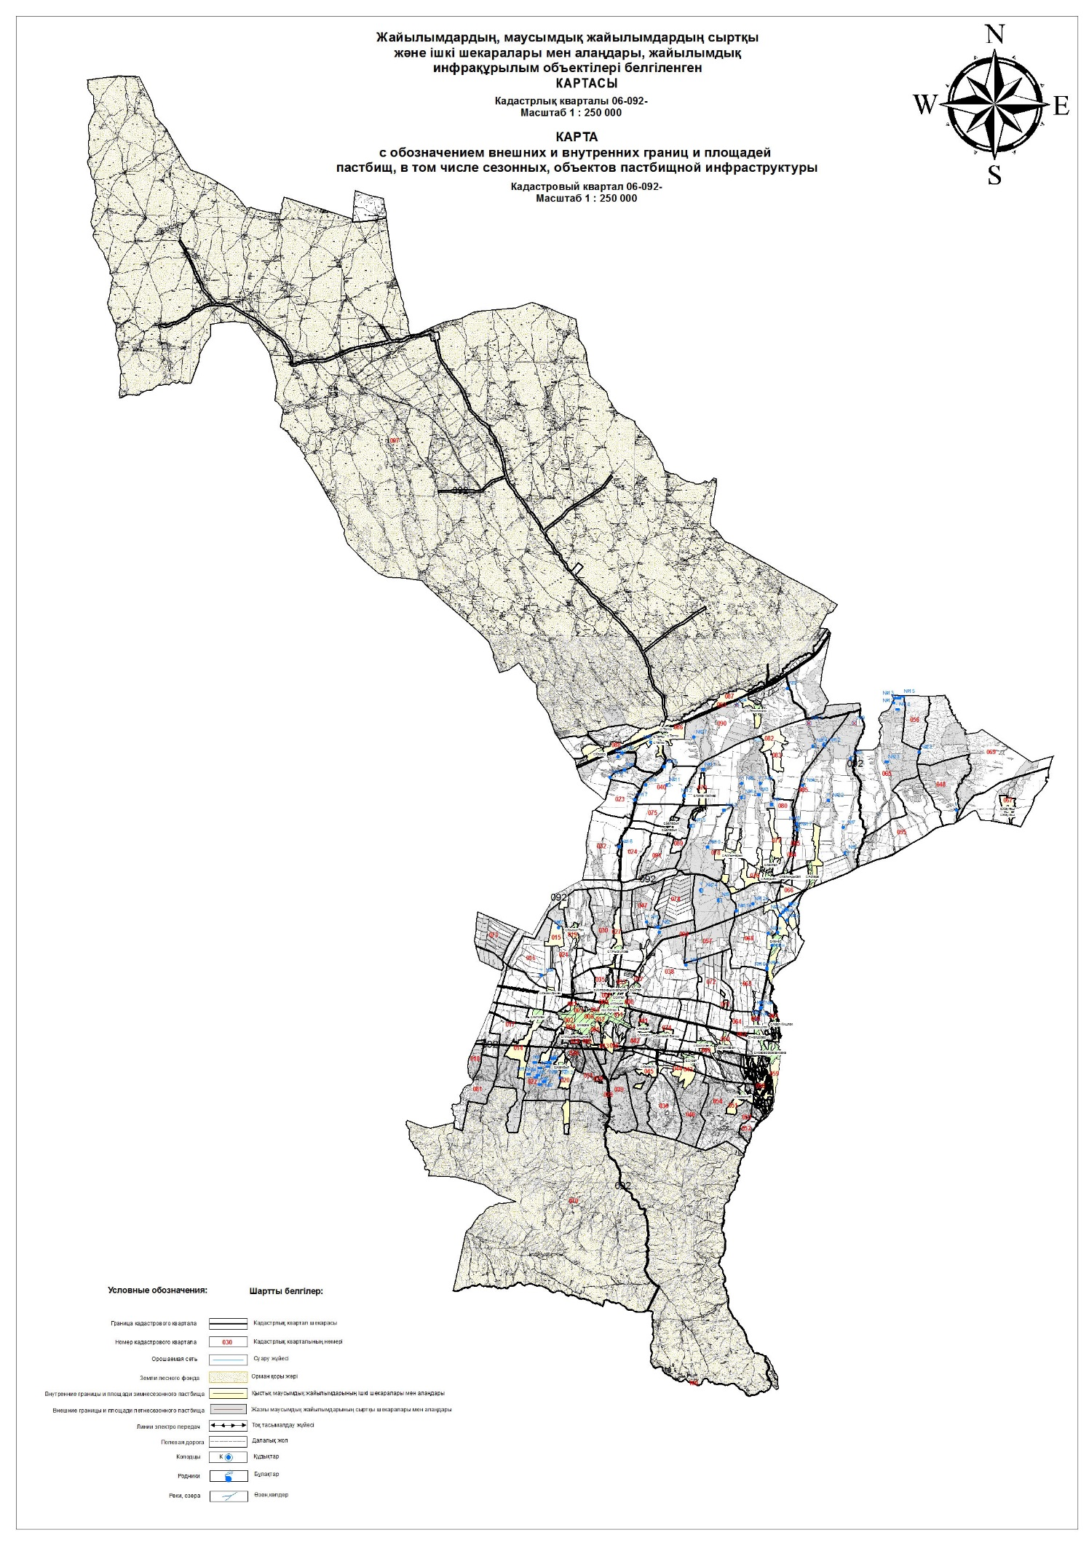

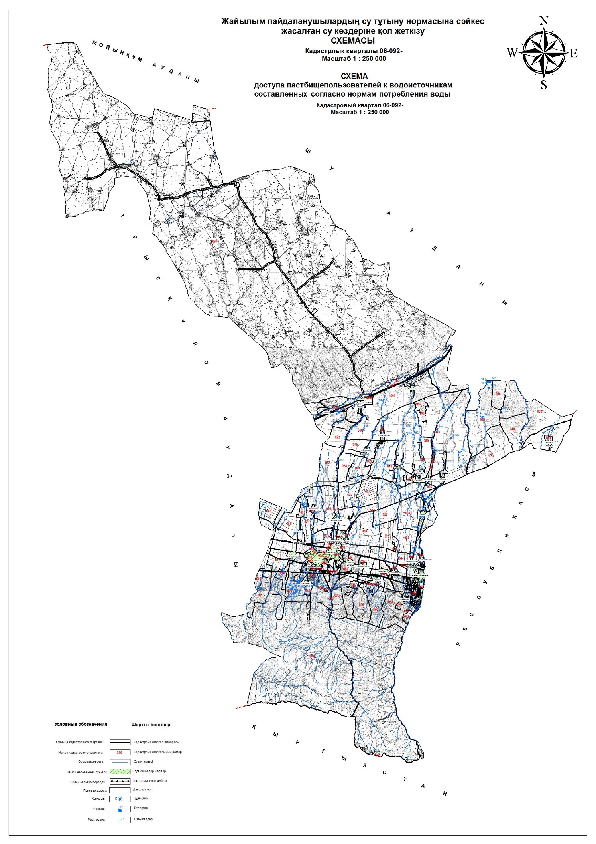

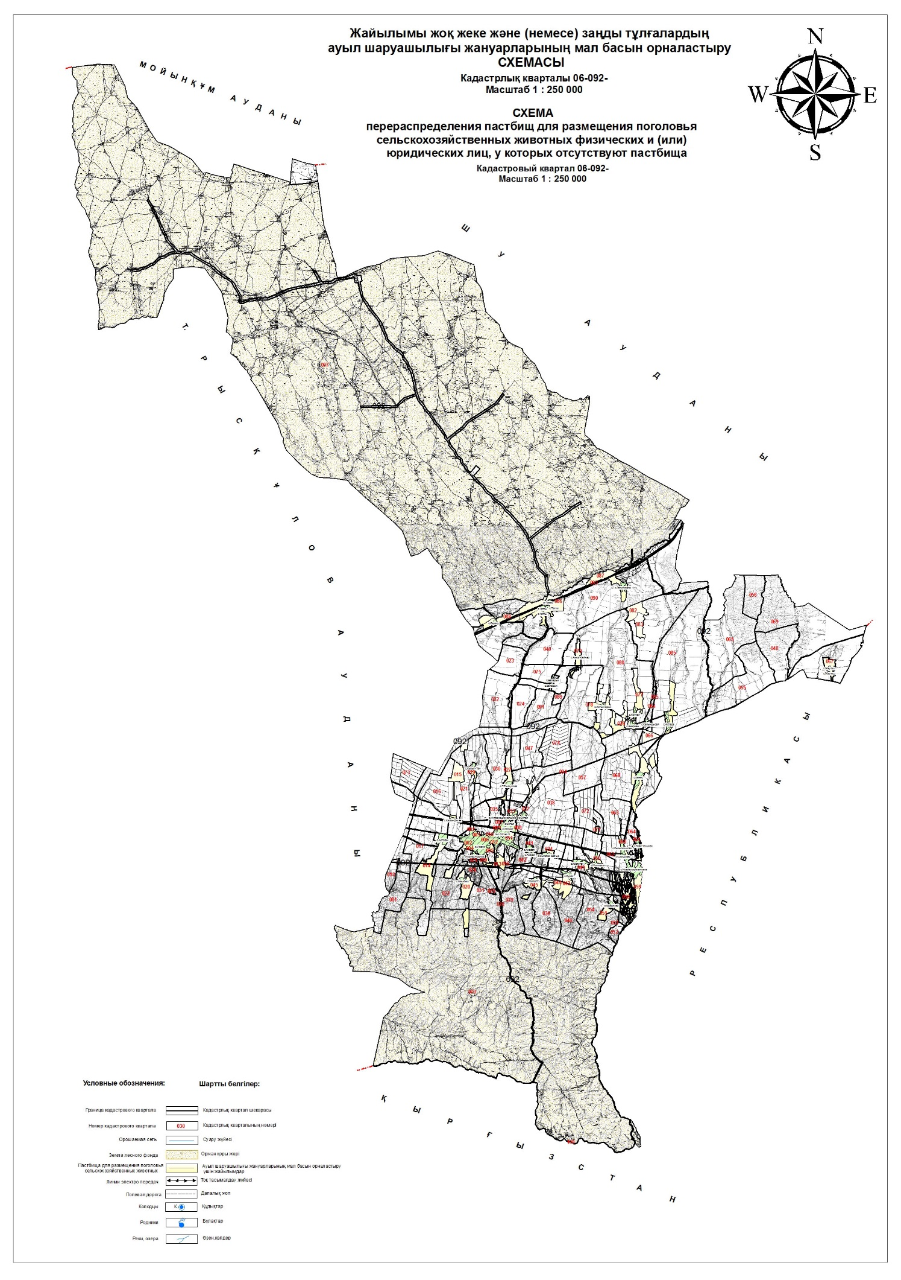

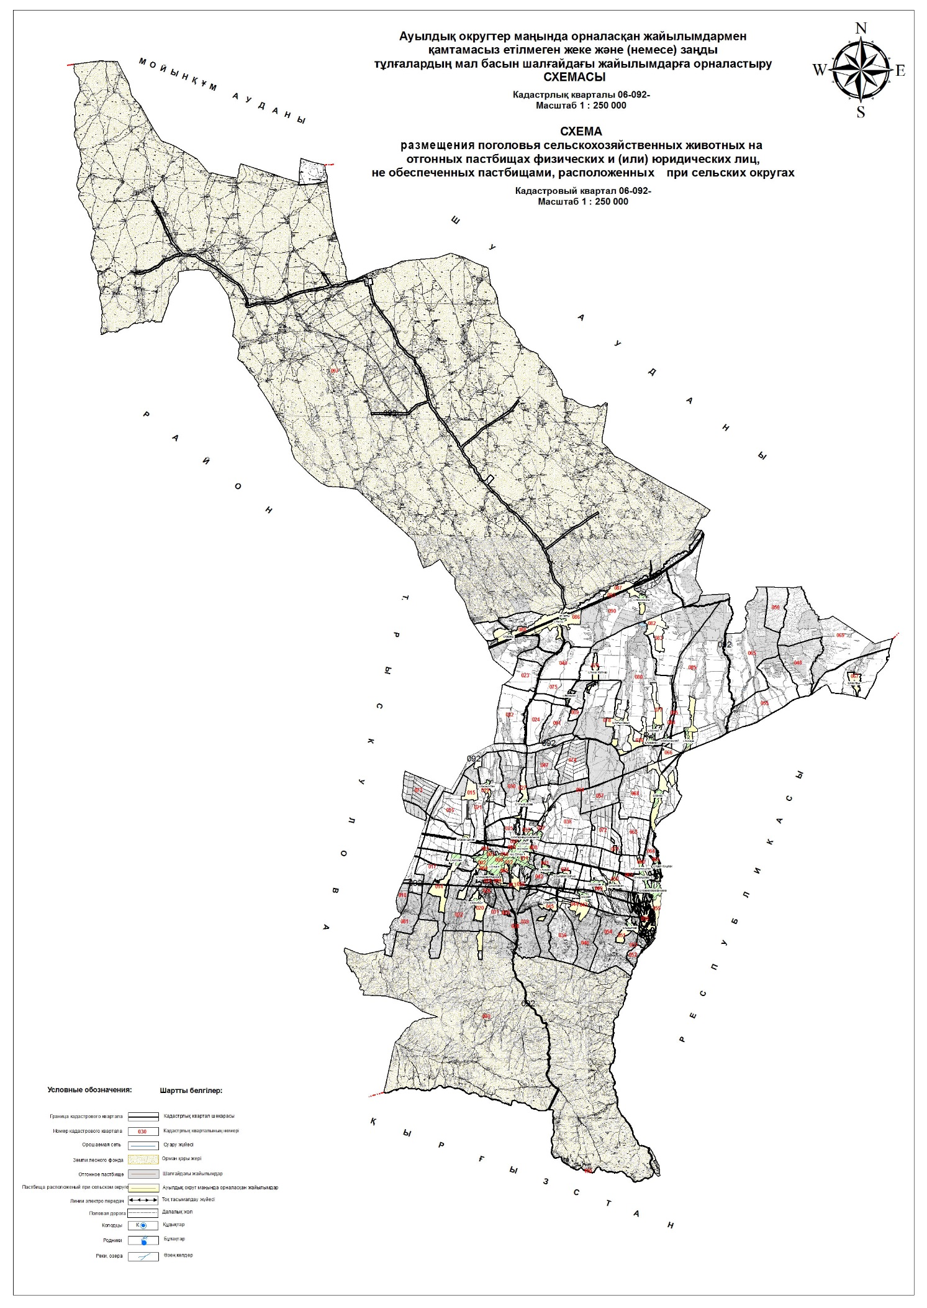

© 2012. Қазақстан Республикасы Әділет министрлігінің «Қазақстан Республикасының Заңнама және құқықтық ақпарат институты» ШЖҚ РМК

